«БиблиоИюнь»
(литературный календарь)
Читайте с нами, друзья!

1 июня — 100 лет со дня рождения поэта, переводчика, литературоведа Давида Самуиловича Самойлова
(1920–1990)
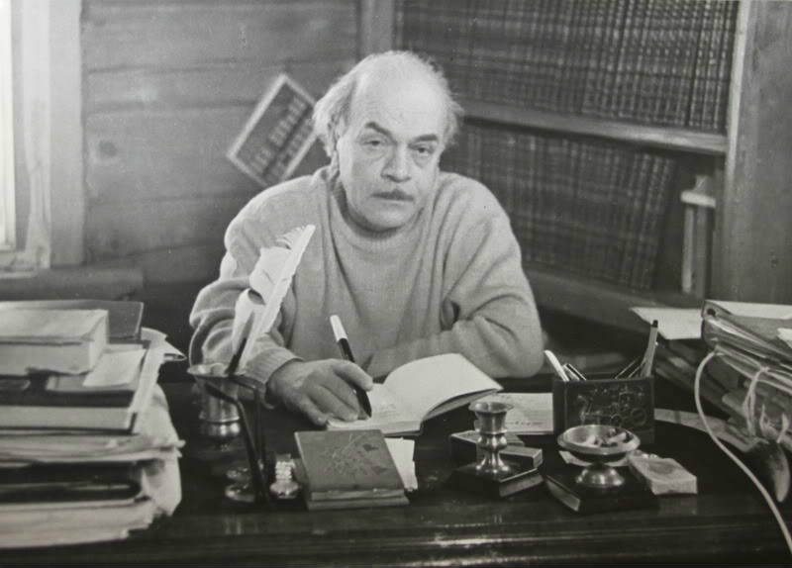

6 июня — 145 лет со дня рождения немецкого писателя, лауреата Нобелевской премии по литературе (1929) Томаса Манна (1875–1955)
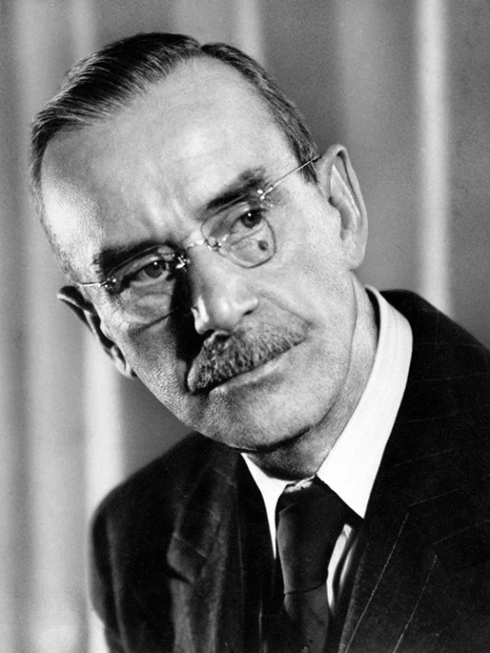

8 июня — 120 лет со дня рождения писателя, переводчика Михаила Абрамовича Гершензона
(1900–1942)

21 июня — 110 лет со дня рождения писателя, поэта и общественного деятеля Александра Трифоновича Твардовского (1910–1971)
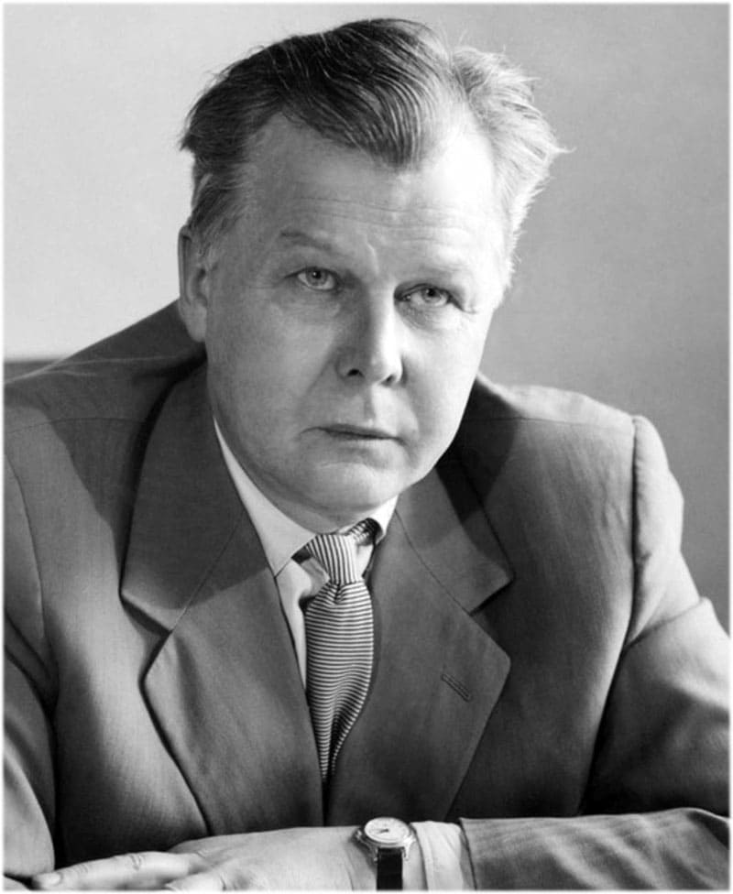

27 июня — 125 лет со дня рождения писательницы Ирины Владимировны Одоевцевой (1895–1990)

29 июня — 120 лет со дня рождения французского писателя Антуана де Сент-Экзюпери (1900–1944)
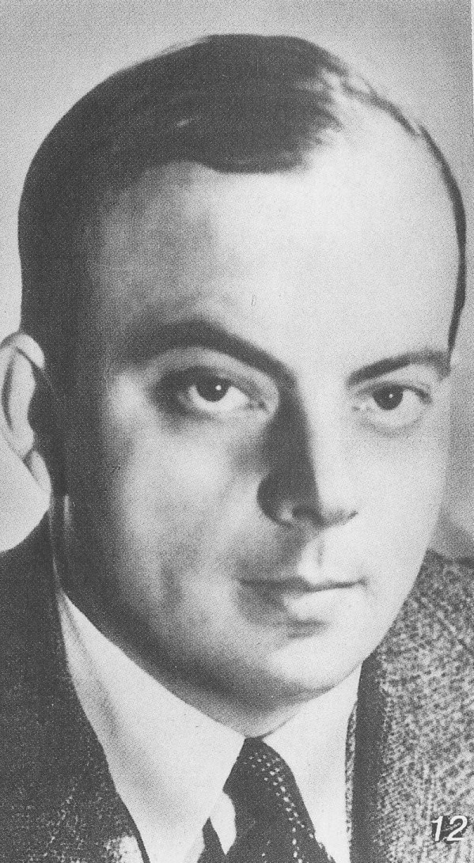

30 июня — 85 лет со дня рождения писателя-фантаста Сергея Ивановича Павлова (р. 1935)

